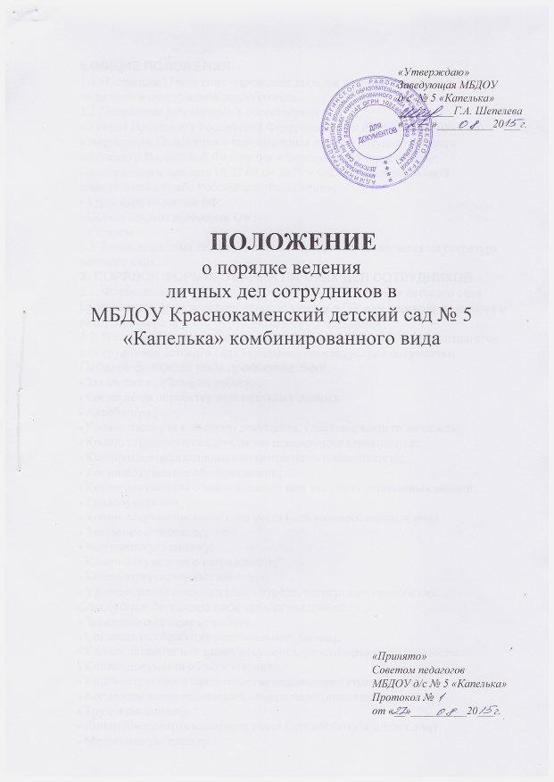

1.ОБЩИЕ ПОЛОЖЕНИЯ
1.1 Настоящее Положение определяет порядок ведения личных дел
педагогов и сотрудников детского сада.
1.2 Положение разработано в соответствии с:
• Указом Президента Российской Федерации от 30.05.2005 г. № 609 « Об
утверждении Положения о персональных данных государственного
служащего Российской Федерации и ведении его личного дела»;
• Федеральным законом от 27.07.04 №79 – ФЗ «О государственной
гражданской службе Российской Федерации»;
• Трудовым кодексом РФ;
• Коллективным договором ОУ;
• Уставом.
1.3. Ведение личных дел педагогов и сотрудников возлагается на секретаря
детского сада.
2. ПОРЯДОК ФОРМИРОВАНИЯ ЛИЧНЫХ ДЕЛ СОТРУДНИКОВ
2.1. Формирование личного дела педагогов и сотрудников детского сада
производится непосредственно после приема в ОУ или перевода педагогов и
сотрудников из другого образовательного учреждения.
2.2. В соответствии с нормативными документами в личные дела педагогов
и сотрудников детского сада вкладываются следующие документы:
Педагог детского сада предоставляет:
• Заявление о приеме на работу;
• Согласие на обработку персональных данных
• Автобиографию;
• Копию паспорта или иного документа, удостоверяющего личность;
• Копию страхового свидетельства пенсионного страхования;
• Копию идентификационного номера налогоплательщика;
• Копии документов об образовании;
• Копии документов о квалификации или наличии специальных знаний;
• Трудовую книжку;
• Копии документов воинского учета (для военнообязанных лиц)
• Заявление о переводе;
• Медицинскую книжку;
• Копии документов о награждении;
• Копии аттестационных листов;
• Удостоверения о прохождении курсов, экспертные заключения.
Сотрудник детского сада предоставляет:
• Заявление о приеме на работу;
• Согласие на обработку персональных данных;
• Копию паспорта или иного документа, удостоверяющего личность;
• Копию документа об образовании;
• Копию страхового свидетельства пенсионного страхования;
• Копию идентификационного номера налогоплательщика;
• Трудовую книжку;
• Копии документов воинского учета (для военнообязанных лиц)
• Медицинскую книжку.
Работодатель оформляет:
• трудовой договор в двух экземплярах;
• приказ о приеме на работу (о перемещении на другие должности);
• личную карточку №Т-2;
• должностную инструкцию;
Работодатель знакомит:
• Уставом детского сада;
• С должностной инструкцией;
• Проводит вводный инструктаж, инструктаж по охране труда,
инструктаж по противопожарной безопасности.
2.3 .Обязательной является внутренняя опись документов, имеющихся в
личном деле.
3. ПОРЯДОК ВЕДЕНИЯ ЛИЧНЫХ ДЕЛ ПЕДАГОГОВ
И СОТРУДНИКОВ
3.1 Личное дело педагогов и сотрудников детского сада ведется в течение
всего периода работы каждого педагога и сотрудника.
3.2 Ведение личного дела предусматривает:
• Помещение документов, подлежащих хранению в составе личных дел,
в хронологическом порядке:
- Заявление;
- Согласие на обработку персональных данных;
- Личный листок по учету кадров;
- Дополнение к личному листку по учету кадров;
- Личная карточка;
- Автобиография;
- Копии документов об образовании;
- Копия приказа о приеме на работу;
- Документы о повышении квалификационного уровня: аттестационный
лист, удостоверение о прохождении курсов, экспертное заключение;
- Копии документов о награждении, поощрении
- Ксерокопии:
- паспорта (страницы с персональными данными о месте регистрации);
- военный билет (для военнообязанных лиц);
- страхового свидетельства;
- ИНН
• Ежегодную проверку состояния личного дела педагогов и сотрудников
детского сада на предмет сохранности включенных в него документов
и своевременное заполнение.
• Листы документов, подшитых в личное дело, подлежат нумерации.
4.ПОРЯДОК УЧЕТА И ХРАНЕНИЯ ЛИЧНЫХ ДЕЛ ПЕДАГОГОВ И
СОТРУДНИКОВ ДЕТСКОГО САДА
4.1 Хранение и учет личных дел педагогов и сотрудников детского сада
организуются с целью быстрого и безошибочного поиска личных дел,
обеспечения их сохранности, а также обеспечения конфиденциальности
сведений, содержащихся в документах личных дел, от
несанкционированного доступа:
• Трудовые книжки, медицинские книжки хранятся отдельно в сейфе
заведующего детским садом.
• Должностные инструкции хранятся в отдельной папке ОУ.
• Личные дела сотрудников хранятся в сейфе детского сада.
• Доступ к личным делам педагогов и сотрудников детского сада имеют
только секретарь, заведующий детским садом.
• Систематизация личных дел педагогов и сотрудников детского сада
производится в алфавитном порядке.
• Личные дела педагогов и сотрудников детского сада хранятся 75 лет с
года увольнения работника.
5. ПОРЯДОК ВЫДАЧИ ЛИЧНЫХ ДЕЛ ВО ВРЕМЕННОЕ
ПОЛЬЗОВАНИЕ
5.1 Выдача личных дел (отдельных документов в составе личного дела) во
временное пользование производится с разрешения заведующего детским
садом. Время работы ограничивается пределами одного рабочего дня. В
конце рабочего дня секретарь обязана убедиться в том, что все личные дела,
выданные во временное пользование, возвращены на место хранения и есть
ли необходимость для принятия мер к их возвращению или розыску.
5.2. Факт выдачи личного дела фиксируется в контрольном журнале.
6. ОТВЕТСТВЕННОСТЬ
6.1 Педагоги и сотрудники детского сада обязаны своевременно
представлять секретарю сведения об изменении в персональных данных,
включенных в состав личного дела.
6.2 Работодатель обеспечивает:
• сохранность личных дел педагогов и сотрудников детского сада;
• конфиденциальность сведений, содержащихся в личных делах
педагогов и сотрудников детского сада.
7. ПРАВА
7.1. Для обеспечения защиты персональных данных, которые хранятся в
личных делах педагогов и сотрудников детского сада,
педагоги и сотрудники школы имеют право:
• Получить полную информацию о своих персональных данных и
обработке этих данных;
• Получить доступ к своим персональным данным;
• Получить копии, хранящиеся в личном деле и содержащие
персональные данные.
• Требовать исключения или исправления неверных или неполных
персональных данных
работодатель имеет право:
• Обрабатывать персональные данные педагогов и сотрудников
детского сада, в том числе и на электронных носителях;
• Запрашивать от педагогов и сотрудников детского сада всю
необходимую информацию, отвечающую уставным целям
деятельности ДОУ и не противоречащие законодательству Российской
Федерации.

